PATTISON Affichage Extérieur et Toronto Pearson s'associent pour inaugurer une nouvelle ère dans l'expérience aéroportuaire
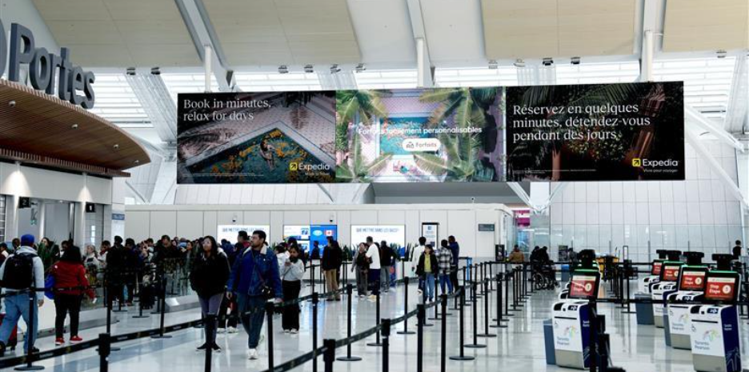
MISSISSAUGA, ON, 21 janvier 2026 - PATTISON Affichage extérieur est fière d'annoncer la signature d'un accord historique de 10 ans avec Toronto Pearson, qui fait de PATTISON le partenaire exclusif de l'aéroport en matière de publicité et d'expérience de marque.
En tant que leader canadien des médias d'affichage extérieur, PATTISON s'appuie sur des décennies d'expertise en matière d'innovation médiatique et d'exécution sans faille. Grâce à ce partenariat, les deux organisations s'engagent à redéfinir l'expérience des passagers et à consolider la position de Pearson en tant que destination médiatique mondiale de premier plan.
PATTISON s’engage envers l’excellence opérationnelle et l’atteinte de résultats grâce à son outil exclusif de planification média aéroportuaire et d’analyse des audiences — PATTISON Pulse — qui offrira des données consommateurs, des analyses et des insights en primeur sur le marché. Cet outil, parmi d’autres innovations technologiques, permettra aux annonceurs d’optimiser leurs investissements média afin de créer des expériences ciblées, percutantes et pertinentes pour les passagers.
De plus, PATTISON permet aux marques d’acquérir une compréhension approfondie de l’environnement aéroportuaire grâce au déploiement de jumeaux numériques interactifs intégrant des capacités de cartographie, combinés à du contenu dynamique et à des options de ciblage avancées. L’introduction de technologies intelligentes, jumelées à des emplacements média innovants, viendra enrichir davantage l’expérience des passagers. Forte d’une expertise éprouvée dans la gestion d’environnements publics à fort achalandage, tels que les aéroports et les réseaux de transport, PATTISON s’impose comme un partenaire d’exception, engagé envers la transformation, le service et l’entretien, une approche qui s’harmonise pleinement avec l’objectif de Toronto Pearson d’offrir une expérience passager de calibre mondial.
« On ne saurait trop souligner l’importance et l’impact du partenariat entre PATTISON et Toronto Pearson pour les secteurs canadiens de la publicité et de l’aviation, a déclaré Steve McGregor, président de PATTISON Affichage Extérieur. PATTISON s’engage dans cette collaboration avec une volonté ferme de croissance et d’innovation à long terme, en offrant ce qui se fait de mieux en matière de technologies média afin de créer une expérience de voyage fluide, tout en permettant aux marques de rejoindre des audiences hautement recherchées dans un environnement où elles sont les plus réceptives. »
« Collaborer avec PATTISON nous permet d’élever l’expérience des passagers dans le plus grand aéroport du Canada, a ajouté Kurush Minocher, chef des affaires commerciales de Toronto Pearson. Grâce à des médias avancés, à des technologies intelligentes et à un design réfléchi, nous créons un parcours plus fluide, engageant et mémorable pour chaque voyageur, alors que Toronto Pearson poursuit son développement en tant que plaque tournante mondiale. »
Dans le cadre d'une nouvelle stratégie axée sur l'offre d'expériences enrichissantes et centrées sur les passagers, des améliorations média seront déployées tout au long du partenariat, chacune mettant l’innovation en design au cœur de sa conception. Le partenariat permettra non seulement de rehausser les espaces intérieurs de l’aéroport, mais aussi d’élargir l’offre d’affichage extérieur.
Par le biais de ce partenariat stratégique tourné vers l’avenir, Toronto Pearson et PATTISON Affichage Extérieur aspirent à établir une nouvelle référence mondiale en matière de publicité aéroportuaire et d’expérience de marque.
-30-

À propos de PATTISON Affichage
PATTISON Affichage, une division du Groupe Jim Pattison, est la plus importante compagnie d’affichage au Canada. PATTISON Affichage aide les marques et les entreprises à exploiter le pouvoir de l’affichage en leur fournissant la gamme de produits la plus exhaustive au pays ainsi qu’une couverture des marchés, des connaissances et des services de soutien de la clientèle inégalés. Depuis 1908, PATTISON fournit des solutions publicitaires innovatrices pour des campagnes d’affichage grâce à sa multitude de produits, dont des panneaux traditionnels aux formats variés, des réseaux numériques, des unités d’affichage numériques ou statiques au niveau de la rue, dans les transports collectifs, les aéroports, les tours d’habitation et les immeubles de bureaux. PATTISON, dont le siège social est situé à Toronto en Ontario, compte 25 bureaux de vente à travers le pays et propose aux annonceurs une portée et une couverture inégalées grâce à ses nombreux produits d’affichage couvrant quelque 200 marchés d’un océan à l’autre.

